Notfallbox: Verwaltung
Navigation
⇐ | Inhaltsverzeichnis | ⇒

Nachschlagewerke: Kiwix-Wikis
KIWIX ist ein wunderbarer Server-Dienst, welcher komplette Wiki-Systeme für den Benutzer so zur Verfügung stellt, als wäre man im Internet bei den original-Seiten aktiv. Die Wikis sind im Volltext durchsuchbar.
Da die Wiki-Datenbank-Dateien (ZIM-Format) doch recht groß sein können, haben wir uns darauf beschränkt, in der Installation „nur“ einen vollständigen Auszug der medizinischen Artikel der deutschen Wikipedia mitzuliefern. Eine Suche nach „Erste Hilfe“ oder spezifischen Symptomen ist hierbei sehr hilfreich.
Weitere Wikis können derzeit ausschliesslich nur über das Setup-Programm hinzugefügt werden (Anleitung siehe hier).
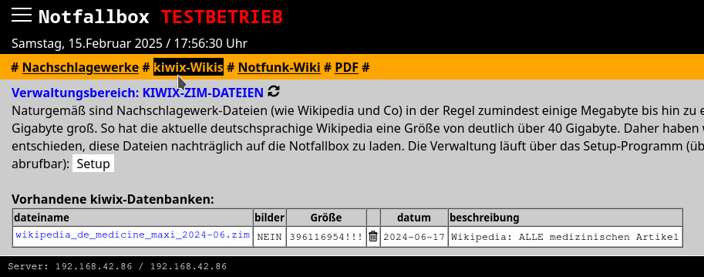
Navigation
⇐ | Inhaltsverzeichnis | ⇒

